Первичная обработка статистических данных. Расчет числовых характеристик
Options/general – заказать по 5 окон вывода.
В этот модуль включены основные процедуры обработки статистических данных, которые применяются на первом этапе их обработки. При вызове модуля появляется диалоговое окно вида:
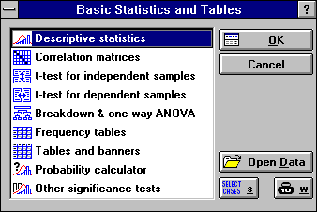
Описательные статистики
Корреляционные матрицы
t- критерий для оценки средних значений в двух группах;
t- критерий для оценки значимости различий двух групп;
Однофакторный дисперсионный анализ;
Вариационные таблицы;
Табличное представление информации;
Калькулятор вероятностных распределений;
Другие критерии значимости.

Вариационные таблицы
Случайная величина – это величина, принимающая в результате эксперимента то или иное значение в зависимости от случайного исхода испытания. Делятся на 2 класса: дискретные и непрерывные.
Дискретная сл.вел. – принимает конечное или бесконечное, но обязательно счетное множество значений, т.е. ее значения можно расположить в определенном порядке и пронумеровать. Например, количество студентов в группе, сдавших экзамен.
Непрерывная – ее значения заполняют некоторую область пространства, объема или времени, это абсцисса точки попадания при выстреле, время безотказной работы прибора, износ детали.
Варьирование – изменение значений случайной величины.
Законом распределения называется функция, устанавливающая соответствие между значениями случайной величины и вероятностью их наступления.

Первичная обработка дискретных случайных величин
Если данные собираются в хронологическом порядке и это играет роль, то они образуют временные ряды и обрабатываются другим модулем. Если последовательность сбора информации роли не играет, то их располагают с учетом числовых значений.
Этапы обработки:
- Расположить в порядке возрастания.
- Найти частоты повторений m_{x}
- Частость w_{x}= m_{x}/N (в пакете высчитываются проценты)
- Накопленные частоты и частости, которые показывают число наблюдений со значениями равными или меньшими данному.
Пример. Получены оценки
2 3 2 4 4 5 5 2 3 3 3
i | m_{x} | w_{x} | m_{x}^{нак} | w_{x}^{нак}
2 | 2 | 0.2 | 2 | 20%
3 | 4 | 0.4 | 6 | 60%
4 | 2 | 0.2 | 8 | 80%
5 | 2 | 0.2 | 10 | 100%
При обработке непрерывных величин возникает ряд мало совпадающих данных. Здесь отправным пунктом является частота попадания в интервалы.
Границы интервалов определяют по специальным формулам.
Есть формула Стэрджеса H=(max-min)/(1+3.322*lg N). За начало первого интервала берут точку с координатами x_{min}-h/2. В пакете выбрать Frequency Tables. Выбрать переменную и метод обработки:
All district values – для дискретных величин, рассматриваются все значения переменной.
No of Exact interval – используется для обработки непрерывных переменных, при этом следует заказать, на какое число интервалов разбивается весь диапазон, причем число интервалов вводим сами.
Neat(аккуратный, отточенный) intervals –разбивает на указанное число интервалов, при этом границы округляются либо до целых, дибо 1 знак после запятой.
Step Size – величина интервала. Если хотите задать свою величину, например, по формуле Стэрджеса.
Starting at – от какой величины стартовать.
Integer categories – разбивает на целые значения интервалов.
User –specified categories –задать деление на группы по своему принципу, например, в случае с городами. include – включить, exclude – исключить.
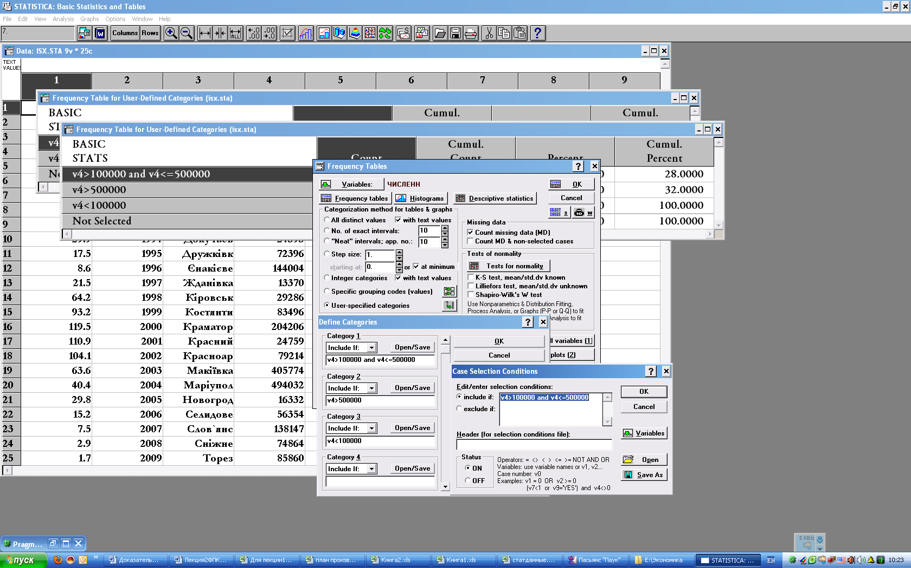
Specified grouping codes – другой вариант деления на группы. Кнопка View– показывает все значения и среднее, All – выдает уже сгруппированные, можно заменить по аналогии с картинкой.
Считается появления каждой целой величины, например, 1, 2, 3…. 20.
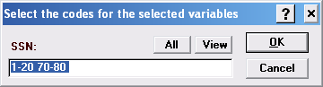
Кнопка Continue – продолжить расчеты.
Если дважды щелкнуть по имени столбца, появится окно
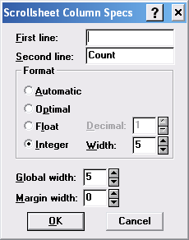
Заголовки столбцов
Ширина колонки
Отступ, margin - край
Аналогично со строками.
Normal expected frequencies – дает значения частот при нормальном распределении. Можно сравнить свои частоты и определить, насколько они далеки от истины.
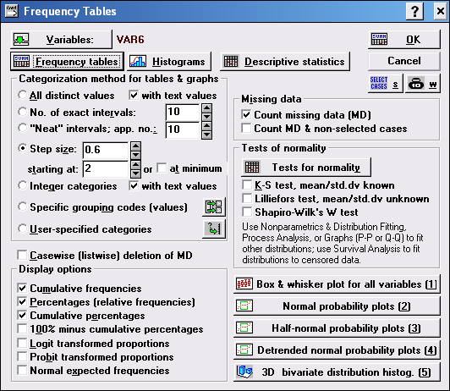
Войти в меню Graph /stats graph –histograms – заказать для какой переменной строится гистограмма и вид закона распределения, например, нормального. Для этого используют опцию Fit.
Гистограмма: по оси X – интервалы, по У –частота в них попадания.
Заказать Box and Whisper (ящик с усами).
Select cases – выбор, все ли случаи рассматриваются или нет.

Description Statistics
Выбираем опцию “Basic Statistics” и после перехода к этой процедуре получаем стартовую панель. Нажав на кнопку “Variables”, получаем окно , в котором следует задать имя обрабатываемой переменной (рисунок 4), в нашем случае мы осуществляем первичную обработку переменной Y. Кнопка “More statistics” используется для задания списка вычисляемых числовых характеристик процесса. Опция “All” - означает расчет всех представленных в списке характеристик, “Default” - выбор наиболее существенных по мнению авторов пакета характеристик (математического ожидания, максимума , минимума и стандартного отклонения). Нажатие на кнопку 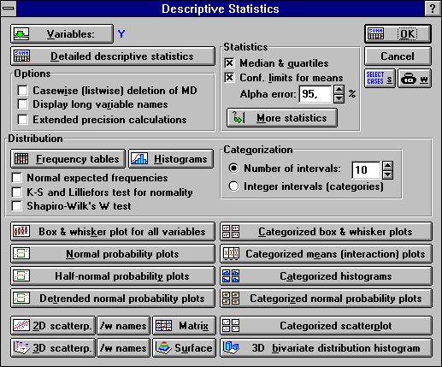 открывает окно результатов .
- - при включенной опции анализ переменных осуществляется по их наименьшему количеству. Например, мы анализируем данные , представленные в столбцах: VAR1 - 10 значений; VAR2 - 5 значений и VAR3 - 7, тогда расчет характеристик произойдет для всех переменных по первым пяти значениям. Если опция не включена, то в каждом столбце анализируются все имеющиеся данные.
- отражать имена переменных, а не только заголовки столбцов.
- - позволяет увеличить точность вычислений до 7 и более знаков после запятой.
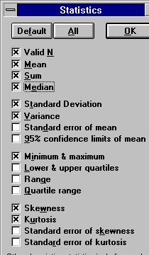
Числовые характеристики

количество анализируемых значений;
математическое ожидание;
сумма значений;
медиана;
стандартное отклонение;
дисперсия;
стандартная ошибка математического ожидания;
доверительные границы для среднего;
минимум и максимум;
нижний и верхний квантили;
размах варьирования;
размах квантилей;
коэффициент асимметрии;
эксцесс;
стандартные ошибка асимметрии;
стандартные ошибка эксцесса.

В нижней части основного окна представлены различные варианты графиков, представленных для визуализации значений переменных.
- График разброса значений переменных ( ящик с усами) - построение диаграммы вероятностей.
- построение графика, аналогичного представленному выше, но только его положительной части
- график с вычтенным трендом , рисунок 10.

Нажатие на кнопку вызывает построение категоризированных графиков, предназначенных для визуализации данных , разбитых на группы.
- Математическое ожидание (среднее значение измеряемой величины) определяют по формуле $M(x)=\frac{1}{N}⋅\sum_{i=1}^{N}{x_{i}}$,
где N- число экспериментальных данных; x_{i} - возможные значения измеряемой величины. При наблюдении размеров обрабатываемых на станке деталей имеет смысл размера, на который настроен станок.
- Дисперсия – характеристика рассеивания, разбросанности значений случайной величины около ее математического ожидания. $D(x)=\frac{\sum_{i=1}^{N}{(x_{i}−M(х))^{2}}}{N}$
- Среднее квадратическое отклонение $σ(x)=\sqrt{D(x)}$ и его размерность совпадает с размерностью измеряемой величины.
- Коэффициент асимметрии служит для оценки «скошенности» распределения и определяется по формуле. При равенстве нулю означает, что его масса распределена симметрично относительно центра тяжести.
$$S_{k}=\frac{\sum_{i=1}^{N}{(x_{i}−M(x))^{3}}}{N⋅σ(x)^{3}}$$
- Эксцесс определяется по формуле. Число 3 берут потому, что для нормального закона распределения он равен 3. Нормальное распределение имеет место, когда действуют множество независимых случайных причин, среди которой нельзя указать главную, т.е ни один из факторов не оказывает превалирующего влияния.
$$\text{EX}=\frac{\sum_{i=1}^{N}{(x_{i}−M(x))^{4}}}{N⋅σ(x)^{4}}−3$$
- Размах варьирования – это разница между максимальным и минимальным значением величины.
- Медиана – обычно для непрерывных величин. Определяется как значение сл.величины, для которого 50% наблюдений меньше его и 50% больше.
- Стандартная ошибка оценки математического ожидания определяется как среднее квадратическое отклонение, деленное на корень из числа наблюдений.
- Нижний и верхний квантили по аналогии с медианой, но делят на 25% и 75%.
- Мода – для дискретных величин, наиболее часто повторяющееся значение.
Доверительный интервал для среднего представляет интервал значений вокруг оценки, где с данным уровнем доверия находится "истинное" (неизвестное) среднее популяции. Например, если среднее выборки равно 23, а нижняя и верхняя границы доверительного интервала с уровнем p=.95 равны 19 и 27 соответственно, то можно заключить, что с вероятностью 95% интервал с границами 19 и 27 накрывает среднее популяции. Если вы установите больший уровень доверия, то интервал станет шире, поэтому возрастает вероятность, с которой он "накрывает" неизвестное среднее популяции, и наоборот. Хорошо известно, например, что чем "неопределенней" прогноз погоды (т.е. шире доверительный интервал), тем вероятнее он будет верным. Заметим, что ширина доверительного интервала зависит от объема или размера выборки, а также от разброса (изменчивости) данных. Увеличение размера выборки делает оценку среднего более надежной. Увеличение разброса наблюдаемых значений уменьшает надежность оценки). Вычисление доверительных интервалов основывается на предположении нормальности наблюдаемых величин. Если это предположение не выполнено, то оценка может оказаться плохой, особенно для малых выборок. При увеличении объема выборки, скажем, до 100 или более, качество оценки улучшается и без предположения нормальности выборки.
Например, если асимметрия (показывающая отклонение распределения от симметричного) существенно отличается от 0, то распределение несимметрично, в то время как нормальное распределение абсолютно симметрично. Итак, у симметричного распределения асимметрия равна 0. Асимметрия распределения с длинным правым хвостом положительна. Если распределение имеет длинный левый хвост, то его асимметрия отрицательна. Далее, если эксцесс (показывающий "остроту пика" распределения) существенно отличен от 0, то распределение имеет или более закругленный пик, чем нормальное, или, напротив, имеет более острый пик (возможно, имеется несколько пиков). Обычно, если эксцесс положителен, то пик заострен, если отрицательный, то пик закруглен. Эксцесс нормального распределения равен 0.

Графики
Создание составного графика
- Graphs/multiple Graph Layot/Wizard/ В окне нажать на кнопку All windows, появится список всех графических файлов, которые открыты в данный момент. Лишние удалить с помощью кнопки Remove.
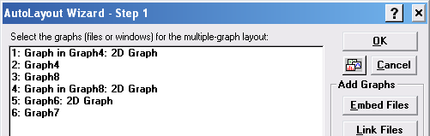
- Если нужно оставить пустое место под будущий график, то задают Blank.
- Выбрать шаблон. Получаем график.
- Двойной щелчок по любому графику выделяет его. Можно заказать границу Borders Pattern. Меню Edit используется для установок одного графика. Выбрать этот пункт, тогда Edit Graph Data – редактирование данных для графика, причем после этого нажать на кнопку redraw – перерисовать. Если выбрать redraw and exit – данные обновляются на графике и закрывается окно с данными.
- Выбрать любой график и задать View / Graph Mapping Options – Опции отображения графика. Задать в нижней части экрана – Screen. Relative – в процентах. + область графика.
- 